



求职简历

李小扬

1380-3800-3800

224438888@qq.com



尊敬的领导：

您好！

首先，真诚地感谢您在百忙之中浏览我的自荐信，这对一个即将迈出校门的学子而言，将是一份莫大的鼓励。这是一份简单而又朴实的求职函。也许它的普通没深深地吸住您的眼光， 但它却蕴涵着一颗真诚的心。为此，我诚心恳求您能阅读这份普通的求职函!

我叫李飞扬，是广东广州飞扬大学会计专业的应届生。在校期间，在师友的严格 教益及个人的努力下，系统地掌握了有关理论，我认为自己有以下优势，能够胜任财务岗位的职业需求。

一、通过实习积累了丰富的工作经验，熟练掌握熟悉国家金融政策、企业财务制度及流程、会计电算化，精通相关财税法律法规。较强的成本管理、风险控制和财务分析的能力，并且能熟练的处理上下级关系，和公司员工和睦相处，维护公司利益，创造公司价值。

二、大学期间曾担任过学生会会员，经济管理中心协会副主席等职，能很好地处理人际关系。在工作上能做到勤勤恳恳，认真负责，精心组织，力求做到最好，实践期间我学会了思考，学会了如何与人相处共事，锻炼了组织能力和沟通、协调能力，培养了吃苦耐劳、乐于奉献、关心集体、务实求进的思想。

三、此外，本人积极参加各类活动，不断丰富自己的业务知识，抓住每一个机会，锻炼自己。大学期间，我深深地感受到，与优秀学生共事，使我在竞争中获益；向实际困难挑战，让我在挫折中 成长。我热爱金融行业，殷切地期望能够在您的领导下，为这一光荣的事业 添砖加瓦；并且在实践中不断学习、进步。随信附上个人求职简历，收笔之际，郑重地提 一个小小的要求：无论您是否选择我，尊敬的领导，希望您能够接受我诚恳的谢意!

此致

敬礼 申请人：李飞扬

申请时间： 2017年10月

自荐信



**速 写**

实践经历

2014.08-2015.04 广州飞扬科技有限公司 会计（实习）

* 负责公司会计核算，报表编制及月度报税工作；
* 发票的扫描、开具、核对及管理工作；
* 单位的报账、定期对账、处理账务相关的事

2013.07-2014.07 广州电子科技有限公司 会计（实习）

* 负责公司会计核算，报表编制及月度报税工作；
* 负责项目资金财务收取、材料发票保管，做好催付和对账工作；
* 负责项目报表的正确性和上报的及时性；

2012.08-2013.09 飞扬大学学生会 会长

* 负责活学生会动的组织策划；
* 负责学生会内部的文档管理，上级来文和学生组织的批复，对所有文件资料的各项工作；
* 负责学生会的工作汇报，资产管理工作,保管印章并对学校拨付的固定资产登记注册。

教育背景

2009.09-2010.07 广州飞扬大学 金融（硕士）

2009.09-2010.07 广州飞扬大学 会计（本科）

荣誉证书

* 2013.10获国家奖学金
* 2012.11获“三好学生称号”
* CET-6，优秀的听说写能力
* 计算机二级，熟悉计算机各项操作
* 人力资源证书
* 会计从业证书

自我评价

有一定的财务分析能力，能够熟练使用金蝶等财务软件，熟练使用常用办公软件等；工作认真细致，吃苦耐劳、责任心强、有良好的职业操守，具有较强的服务意识。 个性稳重、思维严谨、乐观豁达、容易相处，团队荣誉感强。

Word

Excel

财务软件

PPT

年龄： 22岁住址：广东省广州市

电话：138-3800-3800邮箱：224438888q.com

求职意向：财务会计



.

求职意向：保险

**软件水平**

25岁

广东省广州市

13800138000

224438888q.com

ayni123@126.com

24岁

广东省广州市

138-3800-3800

**赠送矢量图标 / 复制粘贴即可使用 / 自由修改大小颜色**

**个人：**

**运动：**

**爱好：**

**工作：**

**教育：**

**电话：**

**邮箱：**

**地址：**

**其它：**

**简历框架确定三原则**

**一、目标原则**

目标原则，就是在设计你的简历的之前，你就要确定你的求职目标。然后你的简历的所有内容，都要围绕这个职业目标来设计。

**二、简单原则**

简单原则，主要体现为四个字：为所当为。就是你的简历框架里面的项目，都是用来证明你是可以胜任这个岗位和让别人觉得你是有潜力的。对于那些无关的项目，可以毫不犹豫地删除。例如，你应聘一个需要1-2年工作经验的岗位甚至一个主管级别以上的岗位，你就没必要将你过去做过的兼职经历写上去。兼职的经历一般只适合应届毕业生的简历。

**三、对应原则**

对应原则主要针对简历的页数。在网上或者我们也会看到很多指导简历的书，都会说，一般一份简历最好一页就够了。很多人对这样的理念深信不疑，所以也害了不少人。其实关于简历的页数，不能一概而论。

1、对于应届生来说，一般一页就够。（设计类可以附录作品）

2、对于社会人员，一般是保持在两页。

对于高级人员，如果很有资历，可以把自己的简历做得厚重点。如果你应聘的是经理岗位，却只给了一份只有一页的简历，我内心总会觉得这人经历不够，恐怕还不足以胜任。而且你职位越高，就越需要提供更多的信息给我们来判断你是否能够胜任。所以对于高级人员，我们一般不会太在乎简历页数太多，当然也不能太多，最好在三四页。

* **格式细节**

简历编写原则：内容详实、重点突出、主次分明；有经验的求职者侧重工作、项目经历；应届毕业生侧重实践经验、证书、奖项等内容。

外观风格：整齐、大气，清晰明了；

字体字号：建议使用微软雅黑，正式易看，一般情况下简历应保持一致的字体；正文字号一般是使用五号，标题字号一般使用三号。

颜色使用：字体与简历素材一般保持两种颜色，不超过三种颜色；标题可用颜色标注，也可加粗；正文内容保持黑灰色，体现正式稳重。

简历投递：姓名+应聘岗位+联系电话；WORD格式导出PDF格式发送(PDF格式简历会显得更专业，不会乱格式)

打印使用：优质A4纸张，彩打

* **教育背景**

注意：时间倒叙

主修课程：写与岗位能力要求相关的6-7门课程

PS：成绩好的，可以写明GPA和排名，如有辅修和第二学位，可根据应聘职位相关合理性决定是否写。

**求职指导/轻松写一份让人无法拒绝的简历**

* **工作经验/实践经验**

注意：时间倒叙

写背景：例如游园会是XXX大学最有影响的传统经典文化活动，包括文艺展演、围湖诗会、思源灯谜等3大部分，从每年的4月份持续到5月份。

写做法：作为干事参与组织部、宣传部的工作。联系22个参演社团的工作人员，通知会议、做会议记录、协调排练场地。收集各社团的宣传海报，统一张贴。

写结果：本届活动有大约200多名工作人员，3000多人次参加，成为最成功的一届游园会。

有数字：联系22个参演社团的200多名工作人员，共通知了6次会议；记录会议摘要1万多字，协调排练场地32次；收集45张各社团的宣传海报，统一张贴在校内7个主要的海报栏；

* **个人评价**

要突出个性中适合岗位的特点，不要冗长且无意义的说。

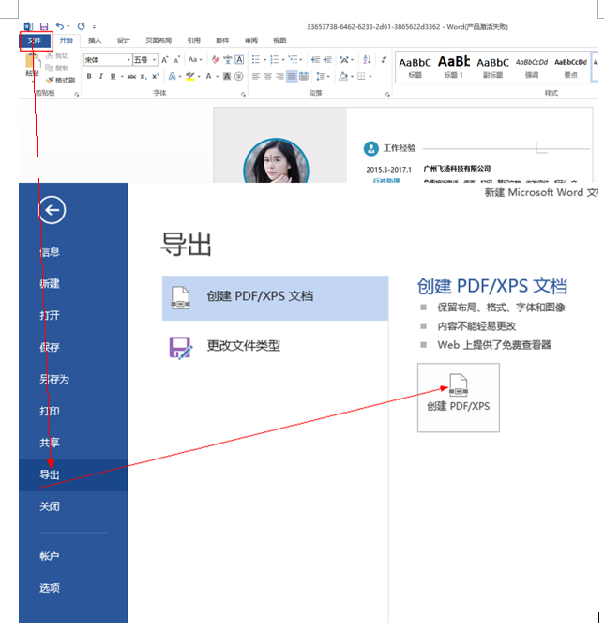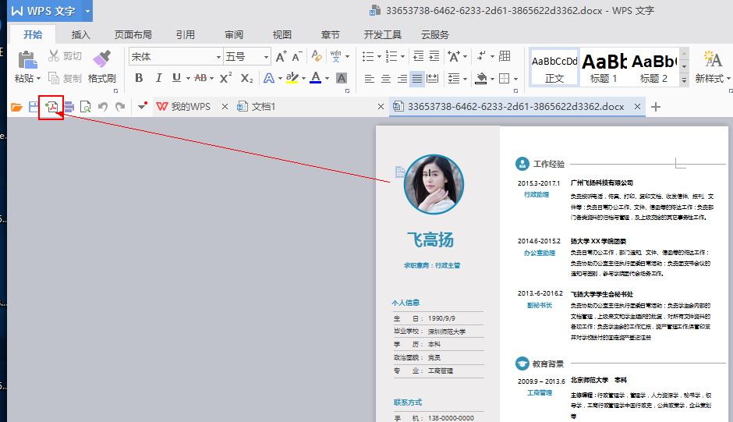

Offfice2010、2013、2016版本

导出PDF操作

WPS版本导出PDF操作